Автор: Чирясова Наталия Константиновна.
Место работы: ГОУ СОШ № 935, г. Москва.
Должность: учитель математики.
Дополнительные сведения: урок геометрии
по теме: «Объёмы тел вращения» для 11 класса.

Урок - деловая игра
Тема: «Объёмы тел вращения»

Тип урока : урок применения знаний и умений.
Форма урока: деловая игра.

Цель урока: применение формул объёмов тел вращения для решения задач практического и прикладного характера.

Задачи урока.
Образовательные:
-закрепление программных знаний и умений по применению формул вычисления объемов тел вращения;
- создание условий для контроля и самоконтроля усвоения знаний;
- осуществление выхода на творческий уровень в ходе
решения прикладных задач;
- установление межпредметных связей.
Воспитательные:
- воспитание навыков делового общения, активности;
-формирование интереса к математике и ее приложениям.
Развивающие:
-формирование умения проводить обобщение и переносить знания в новую ситуацию;
-развитие любознательности, познавательного интереса, математического кругозора, мышления и речи, внимания и памяти.

Методы обучения:
Частично-поисковый, тестовая проверка уровня знаний, решение познавательных задач межпредметного и прикладного характера, самопроверка, взаимопроверка.

Оборудование и источники информации:

В кабинете: выставка творческих работ учащихся ( рефератов, сочинений, моделей тел вращения);
плакат с чертежами тел вращения и формулами объемов,таблички с именами математиков;
на партах учащихся : лист учета знаний, тест по теме урока, список задач прикладного содержания, модели тел вращения, таблицы Брадиса, микрокалькуляторы, инструменты для выполнения измерительных работ - линейки, штангенциркули.
Ход урока

- Организационный момент.
Эпиграф занятия: « Наука находит себе верного руководителя в практике».
Ученик читает стихи о необходимости изучения
математики и ее практическом значении.

Математика нужна
В каждом деле нам всегда:
И в ученье, и в работе
Помогает нам она.
Космонавтам, морякам,
Трактористам , поварам,
Всем подряд без исключенья
Математика нужна.

Объявляется тема и цель урока.
Класс делится на четыре разноуровневые группы.

- Актуализация учебного материала.
1) Повторение теории, ученики отвечают на вопросы:
- что такое тело вращения?
- какие тела вращения вы знаете?
- как получаются тела вращения цилиндр, конус, усеченный конус, шар, сфера?
Ответы учащиеся иллюстрируют чертежами на плакате.

2) Игра «Тела вращения в окружающем мире».
Выявить связь школьного курса математики с жизнью всегда важно и интересно. Поиграем в игру « Тела вращения в окружающем мире».
Каждая группа должна дать определение одного из тел вращения
и за одну минуту привести как можно больше примеров этого тела
в окружающем нас мире:

группа №1 - конус; группа №2- усеченный конус;
группа №3 - шар; группа №4 – цилиндр.

3) Тест с выбором ответа по теме урока ( приложение 1).
Контроль выполняется в ходе взаимопроверки . Оценки выставляются
в лист учета знаний ученика.

Ответы к заданиям теста:

№ задания 1 2 3 4 5
Вариант 1 г б д а в
Вариант 2 б д а б г
- Практическая часть занятия.

На доске написан эпиграф:

« Наука без практики похожа на стоячую воду, а ум человека, не находя себе применения, чахнет»
1651г. « Трактат о живописи» Леонардо да Винчи.

Каждая группа получает дифференцированное задание, которое приближает
школьное обучение к практике .
Учитель выдает каждой группе модель тела вращения из металла или дерева,
чертежи различных деталей .
Задания:
Группа №1 - Найти объем ролика подшипника.
Группа №2 - Найти объем цилиндра с высверленным отверстием.
группа №3 - Найти объем детали №1 по чертежу.
Группа №4 - Найти объем детали № 2 по чертежу.
Ответ дать с точностью до десятых долей см^{3.}.
Заслушиваются ответы представителей каждой группы.

- Историческая справка по теме.
Выступление ученика ( приложение 2)[1].

- Решение задач исследовательского характера.
Группы №1 и №3 решают задачу:
Даны шар, цилиндр и конус с площадью поверхности 36$π$ см².
Определить , какое из тел имеет наибольший объем.
Сделать вывод о том, какое из тел вращения имеет наибольший
объем при заданной площади поверхности.

(Ответ: при заданной величине
площади поверхности наибольший объем
имеет шар).
Группы №2 и №4 решают задачу:
Даны шар, цилиндр и конус с объемом 36$π$ см³. Определить, какое
из тел имеет наименьшую площадь поверхности.
Сделать вывод о том, какое из тел вращения одинакового объема
имеет наименьшую площадь?

(Ответ: из тел одинакового объема
наименьшую поверхность имеет шар)

Учитель: «Эти свойства не лишены значения в практической жизни человека».

6. Сообщение ученика о практическом применениии свойств тел вращения:

«Шарообразный самовар обладает меньшей поверхностью, чем цилиндрический или какой –либо иной формы, вмещающий столько же стаканов. А так как тело теряет теплоту только с поверхности, то шарообразный сомовар остывает медленне, чем другой такого же объема. Напротив, резервуар градусника быстрее нагревается и охлаждается , т.е. принимает температуру окружающих предметов, когда ему придают форму не шарика, а цилиндра.
По той же причине земной шар, состоящий из твердой оболочки и ядра, должен уменьшаться в объеме, т. е. сжиматься, уплотняться, от всех причин, изменяющих форму его поверхности. Возможно этот факт находится в связи с землетрясениями и вообще с тектоническими явлениями» [2].

7. Решение прикладных задач.

Учитель: «Очень скоро вы, сегодняшние одиннадцатиклассники, будете выбирать свой жизненный путь. Я желаю вам найти работу по душе, любимую и интересную.
И сейчас вам предоставится возможность ощутить себя в качестве строителя, эколога, электрика, геолога».
Каждой группе предлагается задача.

Задача экологов

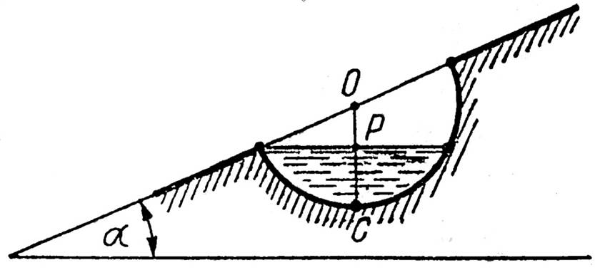
При защите почвы от водной эрозии на склонах иногда делают лунки в форме полушара диаметра d. Сколько воды может накопиться в такой лунке на склоне с углом наклона α?
Решите задачу при d=0,8 м; α=30º

Задача электриков

Сколько в связке электродов для электросварки, если их общая масса 10 кг, а каждый электрод – кусок стальной проволоки длиной 45 см и диаметром 6 мм?

Задача строителей
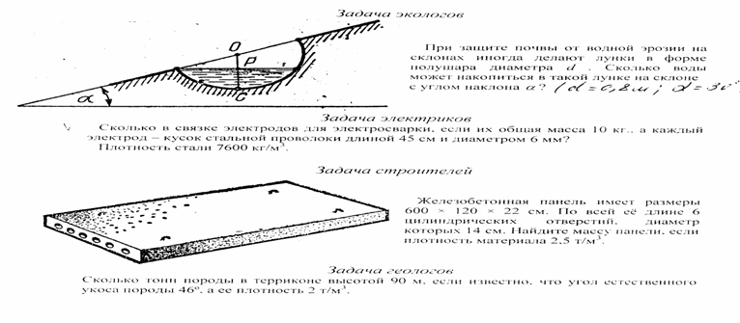
Железобетонная панель имеет размеры 600 х 120 х 22 см.
По всей её длине 6 цилиндри-ческих отверстий, диаметр которых 14 см. Найдите массу панели, если плотность материала 2,5 т/м³.
Задача геологов

Сколько тонн породы в терриконе высотой 90 м, если известно, что угол естественного укоса породы равен 46º, а её плотность 2 т/м³?.

Заслушиваются ответы представителей каждой группы.

Решение задач.

Задача экологов.
ОР= $\frac{d}{2}\text{sin}α$, v= $π$H² (R - $\frac{H}{3}$). При d= 0,8 ,$α$= 30⁰ v 41,87л
Ответ: 41,87 л

Задача электриков.
Объем одного электрода v = $π$R²H = 12, 7 . 10⁻⁶ м^{3.}. Масса одного электрода
равна 0, 09652 кг. Количество электродов равно 10: 0, 09652 103
Ответ: 103.

Задача строителей.
Объем панели вместе с отверстиями равен 1,584 м³. Объем одного отверстия
v = $π$R²H , что приближенно равно 0,0923 м³. Объем панели без шести отверстий равен 1,584 - 6 . 0,0923 1,03 м³. Масса панели равна 1, 03 . 2,5 2, 575 т.
Ответ : 2,575 т

Задача геологов.
Террикон имеет форму конуса с радиусом основания 90 : tg 46⁰ 86, 912 м³. Объем террикона приближенно равен 711558,1 м³.
Масса породы равна 2 . 711558,1 = 1423116,2 т 1,4 . 10⁶ т.
Ответ : 1,4 . 10⁶ т.

8. Подведение итогов урока.

В лист учета знаний каждому ученику выставляется оценка за работу на уроке
в группе. Проводится рефлексия:

- Что нового вы узнали на уроке?
- Чьи ответы на уроке вам понравились ?

Учитель: «Сегодня мы говорили о прикладной направленности изучаемой темы. И где бы вы ни оказались после окончания школы, вы наверняка будете иметь дело с телами вращения и, надеюсь, будете вспоминать наши уроки геометрии».

9. Домашнее задание.
Решить задачи:
  - Два обручальных кольца имеют форму шарового пояса без цилиндра. Цилиндрические поверхности колец имеют одинаковую высоту. А их диаметры соответствуют толщине пальцев жениха и невесты. Докажите, что эти кольца имеют одинаковую массу.
  - Деталь представляет собой комбинацию части шара и двух цилиндров с равными основаниями. Высоты верхнего и нижнего оснований цилиндров равны 8 см и 12 см , радиусы оснований 8 см, радиус шара равен 17 см. Найдите объём детали.

Список использованных источников:

- Глейзер Г.И. История математики в школе.-М.: Просвещение-1982.
- Перельман Я.И. Занимательная геометрия.-М.: ВАП-1994.
- Алешина Т.М. Сборник задач с прикладным и практическим содержанием.-
М.: Профиздат- 2006.

Приложение 1.

Тест по теме «Объемы тел вращения»

№  пп | Вариант 1 | Вариант 2 | А | Б | В | Г | Д
1. | Найти объём цилиндра, если радиус основания равен 10 см, а высота равна 0,6 см. | Найти объём конуса, если радиус основания равен 1,5 см, а высота – 3 см. | 600π  см³ | 2,25π  см³ | 1,5π  см³ | 60π  см³ | 225π  см³
2. | Равнобедренный прямо-угольный треугольник вращается вокруг оси, содержащей катет.  Найти объём тела вра-щения, если катет равен  3 см. | Прямоугольник со сторонами 2 см и 4 см вращается вокруг оси, содержащей большую сторону. Найти объём тела вращения. | 18π  см³ | 9π  см³ | 8π  см³ | 27π  см³ | 16π  см³
3. | Радиус шара равен 3 дм. Найти объём шара. | Чугунное ядро радиусом 1 дм переплавили в равновеликий конус.  Найти объём конуса. | $\frac{4}{3}$π  дм³ | 36  дм³ | $$\frac{4}{3}$$  дм³ | 12π  дм³ | 36π  дм³
4. | Во сколько раз нужно уменьшить высоту ко-нуса (не меняя осно-вания), чтобы объём конуса уменьшился в 27 раз? | Во сколько раз нужно увеличить высоту ци-линдра (не меняя осно-вания), чтобы его объём увеличился в 8 раз? | 27 | 8 | 3$\sqrt{3}$ | 2 | 2$\sqrt{2}$
5. | Найти объём шарового сектора, если радиус шара равен 3 см, а высота соответствующего шарового сегмента равна 1,8 см. | Найти объём шарового сегмента, если радиус шара равен 12 см, а высота шарового сег-мента равна 3 см. | 81π  см³ | 36π  см³ | 10,8π  см³ | 99π  см³ | 108π  см³

Приложение 2

Цилиндр, шар и сфера – слова греческого происхождения, конус – латинское слово, заимствованное из греческого.
В переводе на русский язык цилиндр – валик, каток; конус – затычка, втулка, сосновая шишка.
Шар и сфера – происходят от одного и того же греческого слова «сфайра» - мяч. Евклид в 11-й книге «Начал» дал определение цилиндра, шара и конуса как тел вращения.
Задача вычисления объёмов, идущая из практических потребностей , была одним из стимулов развития геометрии. Математика Древнего Востока (Вавилония, Египет) располагала рядом правил для вычисления объёмов (большей частью эмпирических). Греческая математика последних столетий до нашей эры освободила теорию вычисления объёмов от приближённых эмпирических правил. В «Началах» Евклида и в сочинениях Архимеда имеются только точные правила вычисления объёмов цилиндра, конуса, шара и их частей.
Формулу вычисления объёма конуса даёт Герон Александрийский. Боковая поверхность цилиндра, конуса, объёмы шара и сферического сегмента, а также объёмы различных тел вращения найдены Архимедом.
Вывод формулы объёма шара и площади сферы – одно из величайших открытий Архимеда. В его произведении «О шаре и цилиндре» есть следующие теоремы:
- Объём шара равен учетверённому объёму конуса, основанием которого служит большой круг, а высотой радиус шара, то есть

V=$\frac{4}{3}$πR³
- Объём цилиндра в полтора раза больше объёма вписанного в него шара.

Цилиндр с вписанным шаром – символ одного из прекраснейших открытий Архимеда – был изображён на его надгробном камне в Сиракузах.
Аналитически объём может быть выражен с помощью кратных интегралов. Исторически происходило так, что задолго до создания интегрального исчисления операция интегрирования фактически применялась к вычислению объёмов некоторых тел вращения, чем и была подготовлена почва для развития интегрального исчисления в 17-18 веках.
В середине 18 века Эйлер и Лагранж свободно владели двойным и тройным интегралами. В 1756 году Лагранж выразил с их помощью объёмы цилиндрических тел и площади криволинейных поверхностей.

